

Міністерство освіти і науки України Національний технічний університет України

“Київський політехнічний інститут імені Ігоря Сікорського” Факультет інформатики та обчислювальної техніки

Кафедра інформатики та програмної інженерії

Лабораторна робота №3 **Економіка ІТ-індустрії та підприємництво**

|  |  |  |
| --- | --- | --- |
| Виконав  студент групи ІТ-02: |  | Перевірив: |
| Терешкович М.О. | Марченко О.І. |
|  | | Дата: 28.11.2023 |
| Оцінка: |

Київ 2023

**Завдання:**

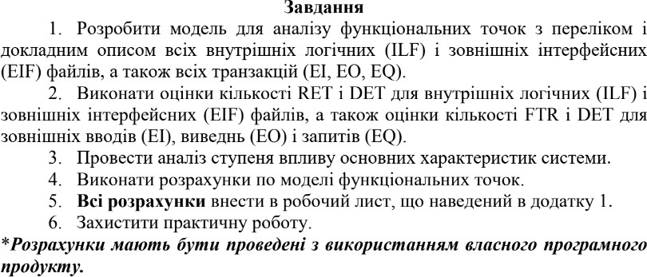

**Хід виконання:**

Як бачимо, оцінка кількості рядків коду майже ідентична фактичній кількості рядків коду (C#):

